Консультация для родителей
«Несколько рекомендаций родителям по питанию маленьких детей!»

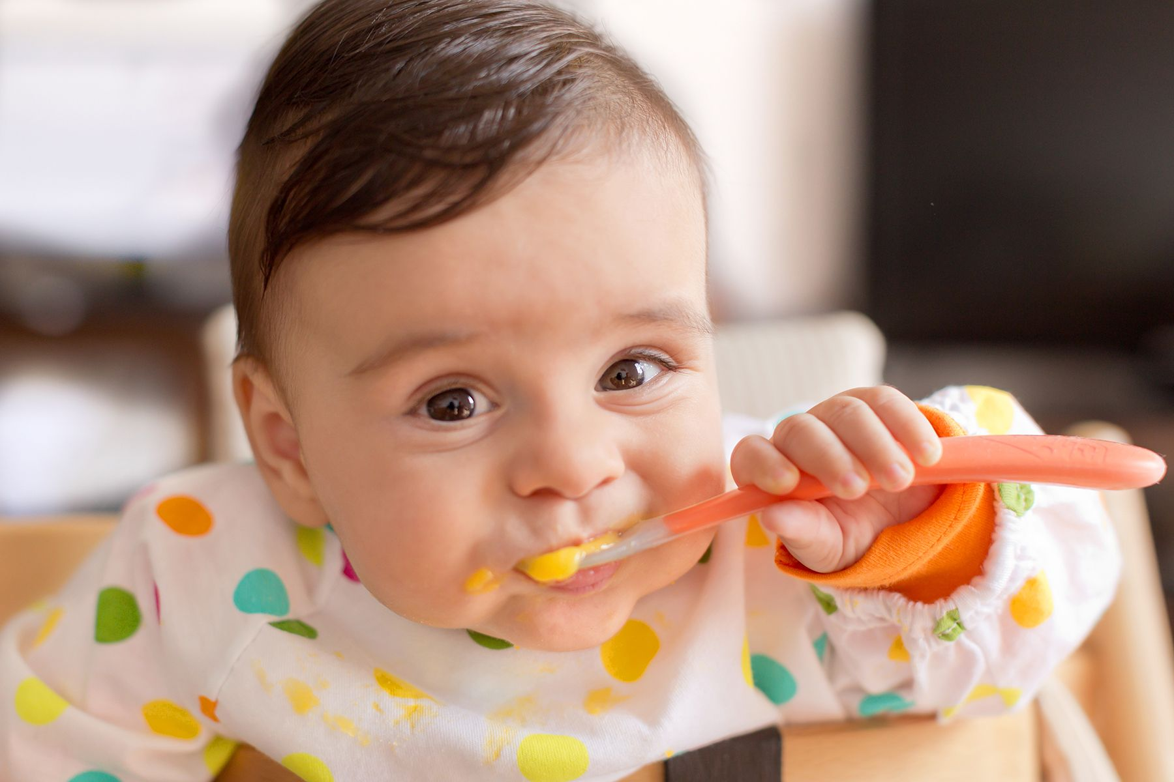

Среди множества разнообразных факторов, постоянно действующих на развитие детского организма и его здоровье, важнейшая роль принадлежит питанию. Характер питания в раннем детстве накладывает отпечаток и влияет на дальнейшее развитие ребенка и его состояние здоровья не только в детско-подростковом возрасте, но и во взрослой жизни. Что же понимается под правильным питанием и каким оно должно быть для ребенка дошкольного возраста?
Правильное, или рациональное питание – это такое питание, которое обеспечивает укрепление и улучшение здоровья, физических и духовных сил человека, предупреждение и лечение заболеваний. Одним словом, правильное питание – это здоровое питание!
Правильное питание дошкольника целиком и полностью зависит от родителей. Прежде всего, необходимо знать и помнить, что питание ребенка дошкольного возраста должно заметно отличаться от рациона родителей.
Ежедневное меню дошкольника не должно содержать блюда, сходные по своему составу. Например, если на завтрак предлагается каша, то на ужин лучше дать овощное блюдо. Если Ваш ребенок посещает детский сад, где получает четыре раза в день необходимое по возрасту питание, то домашний рацион должен дополнять, а не заменять рацион детского сада. С этой целью родители, ознакомившись с меню, дома должны дать малышу именно те продукты и блюда, которые он недополучил днем.
Завтрак до детского сада лучше исключить, иначе ребенок будет плохо завтракать в группе. В крайнем случае, можно напоить его кефиром или дать яблоко. В выходные и праздничные дни лучше придерживаться меню детского сада.
Когда малышу исполнилось 3 года, самое время начинать учить его правильному поведению за столом.
Ребенок должен сидеть прямо, не опираясь во время еды локтями на стол, не расставляя их широко в стороны. Уметь правильно пользоваться ложкой. Пользуясь столовым ножом, держать его в правой руке, а вилку - в левой. Взрослые должны приучить ребенка не нарезать всю порцию сразу, а отрезав кусочек, съесть его и лишь, потом отрезать следующий.
Необходимо, чтобы у малыша выработалась привычка жевать не спеша, с закрытым ртом. Если у него плохой аппетит, недопустимо развлекать его во время еды, разрешать смотреть телевизор или обещать вознаграждение за то, что он все съест. Подобные поощрения нарушают пищеварительный процесс, а аппетит не улучшают вовсе.
Принимать пищу в спокойном состоянии! Надо избегать ссор и неприятных разговоров за столом - это тоже ухудшает процесс пищеварения и снижает аппетит. Не следует давать малышу еды больше, чем он сможет съесть. Лучше потом положить чуточку добавки. Малыш должен знать, что из-за стола можно выйти, окончив трапезу, только с разрешения старшего (но, конечно, не с куском хлеба или другой пищей в руках). Он обязательно должен поблагодарить присутствующих, задвинуть стул, убрать за собой посуду, помыть руки (так же, как и перед едой) и сполоснуть рот.
Помните! Ребенок очень быстро усвоит все эти правила, если перед его глазами будет пример взрослых.

Подготовила: воспитатель первой категории
Чечулина О.А.

Ярославль, 2023 г.

